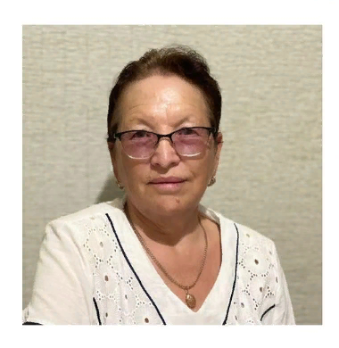

**Тиссин Клара Гергардовна**

🔵1957 жылы маусым айының 14-і күні Ақтөбе облысы Хромтау ауданы Қопа ауылында дүниеге келген  
🔵Ақтөбе педагогикалық институтының математика мамандығы бойынша бітірген. Білімі жоғары.  
🔵1974 -2010 жылдар аралығында Қопа орта мектебінде математика пәні мұғалімі қызметін атқарған.  
🔵Бірнеше мәрте аудандық, облыстық білім бөлімі атынан Алғыс хаттармен марапатталды.  
🔵2010 жылы зейнеткерлікке шықты.